**Bài tập thực hành 06**

Tạo CRUD với Laravel và CakePHP

**Mục tiêu cần đạt**:

Sau buổi này, các bạn cần nắm thao tác tạo các trang cơ bản CRUD (Create-Read-Update-Delete) với Laravel và CakePHP:

* Cài đặt project CakePHP với composer
* Thiết lập các lệnh sinh code tự động với Cakephp, nắm các quy tắc đặt tên
* Cài đặt gói sinh code tự động Laravel, nắm các lệnh và quy trình để sinh code với Laravel

Các bạn thực hiện viết code như hướng dẫn để làm quen, sau đó trả lời các **Yêu cầu** ở dưới bài hướng dẫn.

**Gợi ý Tham khảo:**

* <https://viblo.asia/p/gioi-thieu-package-laravel-generator-Eb85oMRkZ2G>
* [https://github.com/CrestApps/laravel-code-generato](https://github.com/CrestApps/laravel-code-generator)
* <https://book.cakephp.org/3/en/installation.html>: Cài đặt bản v3
* <https://book.cakephp.org/4/en/installation.html>: Cài đặt bản v4
* <https://book.cakephp.org/4/en/console-commands.html>: Các lệnh console cho cakephp
* https://book.cakephp.org/4/en/orm/retrieving-data-and-resultsets.html#using-finders-to-load-data
* và các nguồn khác mà sinh viên tìm được

# Tạo project với Cakephp

(Nếu bạn chưa cài composer thì tiến hành download ở đây: <https://getcomposer.org/download/>)

Các bạn cd vào xampp\htdocs sau đó dùng composer để tạo project Cakephp tên **demo1 bản v3.9**:

composer create-project --prefer-dist cakephp/app:^3.9 demo1

or Hoặc nếu Composer được cài đặt trên toàn cầu:

composer self-update && composer create-project --prefer-dist cakephp/app my_app_name

Quá trình tạo project demo1 sẽ mất vài phút

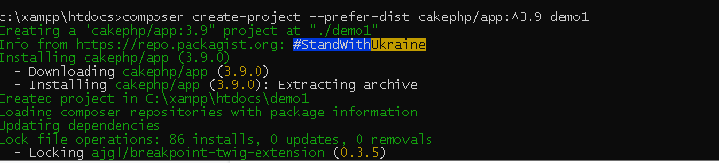

Cấu trúc các thư mục và tập tin được tạo trong demo1

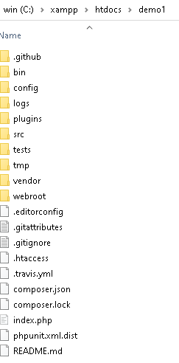

Khi chạy trên localhost

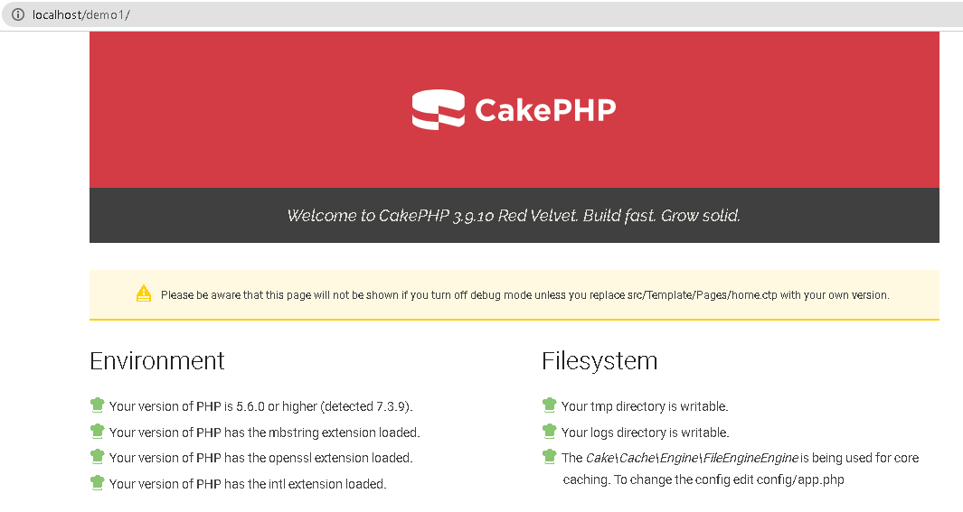

Chú ý là lúc này chúng ta chưa thiết lập kết nối với csdl, nên khi kéo xuống dưới ta sẽ thấy:

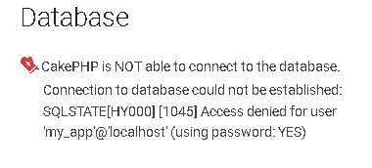

## Tạo CSDL để thực hiện kết nối với project cakephp vừa tạo

Để demo kết nối dữ liệu, chúng ta tạo 1 csdl **qlsv** ví dụ như sau (lệnh đế kết nối khóa ngoại các bạn tự thực hiện):

--

-- Table structure for table `majors`

--

CREATE TABLE `majors` (

`id` int(11) NOT NULL,

`name_major` varchar(30) NOT NULL

) ENGINE=InnoDB DEFAULT CHARSET=latin1;

--

-- Dumping data for table `majors`

--

INSERT INTO `majors` (`id`, `name_major`) VALUES

(1, 'He thong thong tin'),

(2, 'Thuong mai dien tu');

-- --------------------------------------------------------

--

-- Table structure for table `students`

--

CREATE TABLE `students` (

`id` int(6) UNSIGNED NOT NULL,

`fullname` varchar(50) CHARACTER SET latin1 NOT NULL,

`email` varchar(50) CHARACTER SET latin1 DEFAULT NULL,

`Birthday` date DEFAULT NULL,

`reg_date` timestamp NOT NULL DEFAULT current_timestamp() ON UPDATE current_timestamp(),

`major_id` int(11) NOT NULL,

`password` varchar(50) NOT NULL

) ENGINE=InnoDB DEFAULT CHARSET=utf8;

--

-- Dumping data for table `students`

--

INSERT INTO `students` (`id`, `fullname`, `email`, `Birthday`, `reg_date`, `major_id`, `password`) VALUES

(9, 'Nguyen Thanh Hai', 'a@ctu.edu.vn', '1999-02-16', '2022-02-21 01:31:04', 1, '827ccb0eea8a706c4c34a16891f84e7b'),

(10, 'Tran Thi B', '', '2022-02-21', '2022-03-22 14:37:30', 2, '827ccb0eea8a706c4c34a16891f84e7b');

--

-- Indexes for dumped tables

--

--

-- Indexes for table `majors`

--

ALTER TABLE `majors`

ADD PRIMARY KEY (`id`);

--

-- Indexes for table `students`

--

ALTER TABLE `students`

ADD PRIMARY KEY (`id`),

ADD UNIQUE KEY `email` (`email`);

--

-- AUTO_INCREMENT for dumped tables

--

--

-- AUTO_INCREMENT for table `majors`

--

ALTER TABLE `majors`

MODIFY `id` int(11) NOT NULL AUTO_INCREMENT, AUTO_INCREMENT=3;

--

-- AUTO_INCREMENT for table `students`

--

ALTER TABLE `students`

MODIFY `id` int(6) UNSIGNED NOT NULL AUTO_INCREMENT, AUTO_INCREMENT=11;

COMMIT;

Truy cập đến C:\xampp\htdocs\demo1\config, mở file cấu hình **app_local.php**

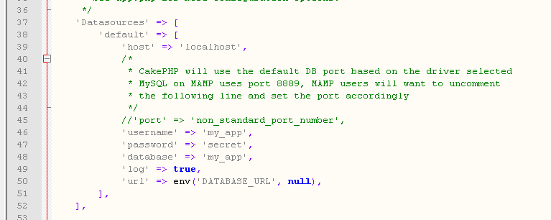

Chỉnh sửa lại username và password thành các tài khoản kết nối mysql trên phpmyadmin hợp lý (thường mặc định là root, password rỗng), chúng ta tạo csdl tên là qlsv nên khi chỉnh sửa sẽ là:

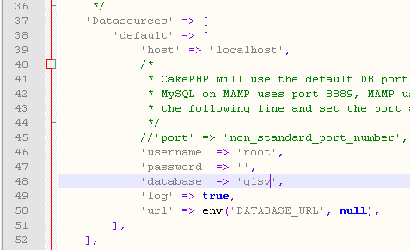

Bấm f5 lại đường link: <http://localhost/demo1/>, ta sẽ thấy:

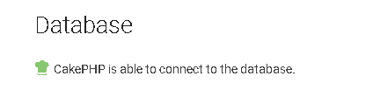

Lúc này chúng ta đã kết nối đến CSDL thành công sau khi sửa file cấu hình ở app_local.php.

Sinh code tự động với CakePHP

Sau khi chúng ta tạo CSDL qlsv có 2 bảng students và majors, các bảng này chúng ta đã đặt theo quy cách đặt tên của Cakephp và chúng ta có thể dùng lệnh hỗ trợ trong framework cakephp để sinh code tự động.

Chúng ta trở lại giao diện dòng lệnh cmd ban nãy và gõ:

cd C:\xampp\htdocs\demo1\bin

## Gõ lệnh CMD để tạo CRUD từ bảng dữ liệu:

cake bake all

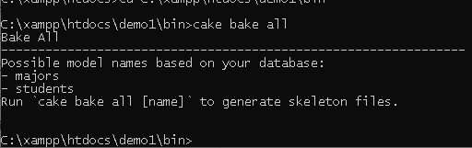

Chúng ta thấy cakephp nhận dạng được các bảng trong CSDL đã kết nối.

Để tạo CRUD cho bảng majors (là bảng cha), ta thực hiện lệnh

cake bake all majors

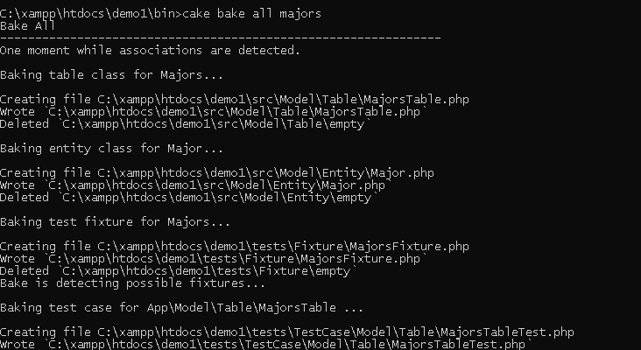

Một loạt tập tin sẽ được tạo, các tập tin này hình thành từ kiến trúc M-V-C (Model-View-Controller) với các giao diện index, thêm, sửa, hiển thị chi tiết của bảng majors nằm trong các thư mục Model, View (hoặc trong Template), Controller

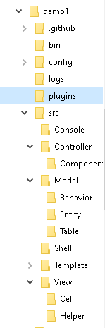

Giờ lên trình duyệt ta gõ: <http://localhost/demo1/majors>

Ta sẽ truy cập đến trang index thể hiện danh sách các majors có trong bảng majors với những phương thức đã được cài đặt sẵn: hiển thị chi tiết (view), sửa (edit), và xóa (delete).

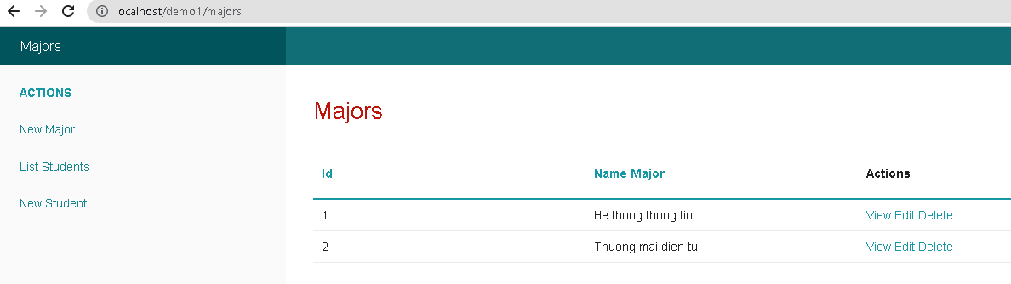

Các phương thức này đã được cakephp định nghĩa trong Controller: majors:

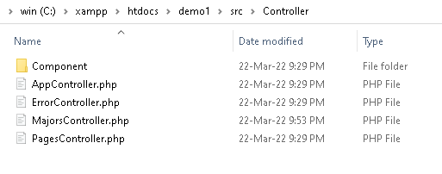

Mở tập tin MajorsController.php, chúng ta sẽ thấy các phương thức đã được định nghĩa trong tập tin này:

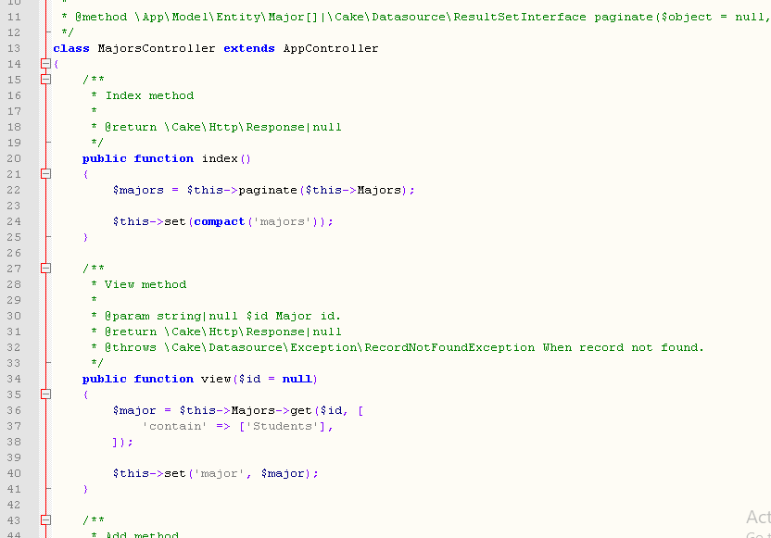

Các phương thức định nghĩa trong Controller sẽ xử lý những hành động trong các tập tin ở phần hiển thị nằm trong thư mục Template/Majors/

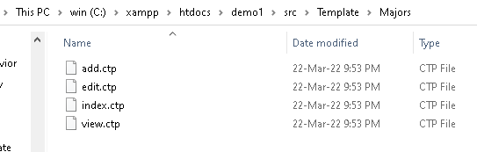

Giờ lặp lại tương tự đối với bảng students

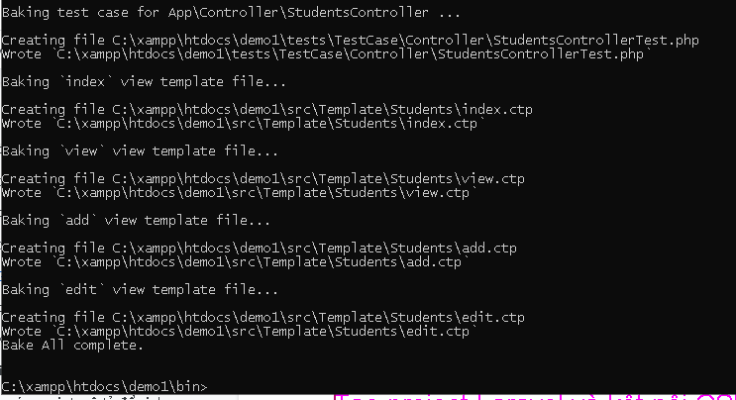

Truy cập thử: http://localhost/demo1/students

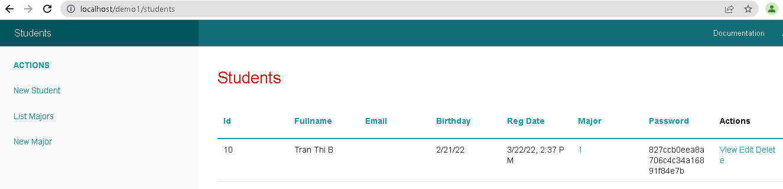

Click vào “New Student” để đến form tạo sinh viên mới

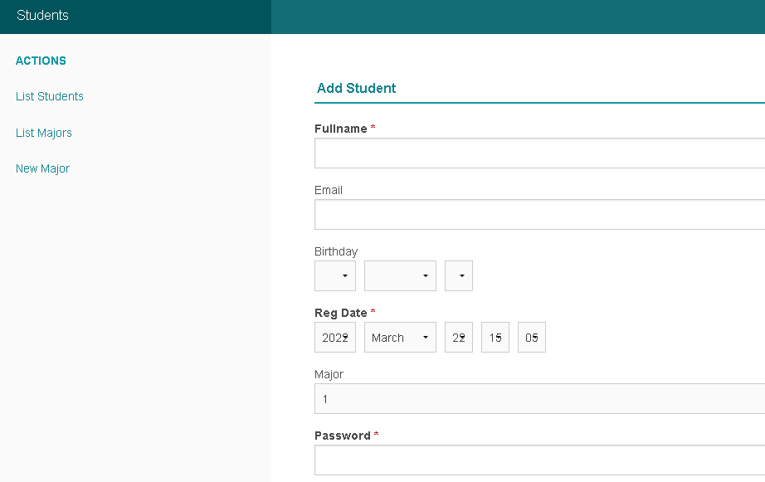

Ta sẽ thấy được cakephp tự động tạo cho chúng ta các ô nhập tùy theo kiểu dữ liệu mà chúng ta đã tùy chỉnh trong MySQL, ngay cả khóa ngoại cũng sẽ là dạng combobox (Major)

Quan sát trong phương thức add trong Controller của Student ta sẽ thấy biến này được thấy từ bảng Majors đã được kết nối tự động với bảng Student

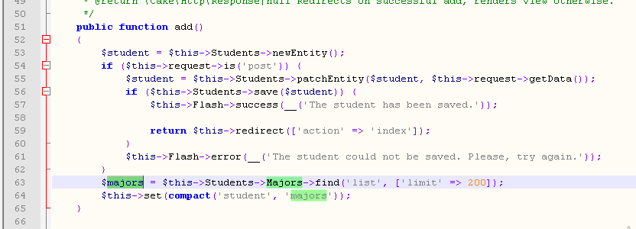

Giờ chúng ta chỉnh sửa lại để combobox chọn major sẽ hiển thị tên chuyên ngành thay vì mã chuyên ngành[1]

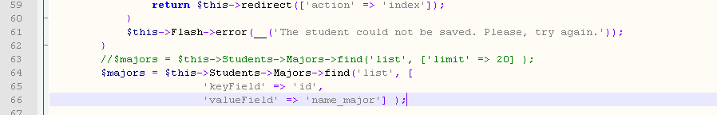

Quan sát kết quả:

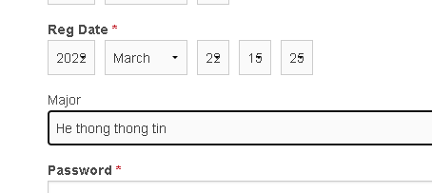

## Để sắp xếp dữ liệu hiển thị trong trang index, ví dụ ds ban đầu trong Students

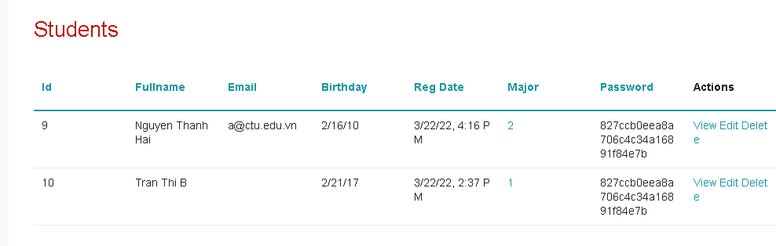

Ta muốn sắp xếp dữ liệu với ngày sinh lớn hơn sẽ hiển thị trước, chúng ta sẽ vào Controller của Students

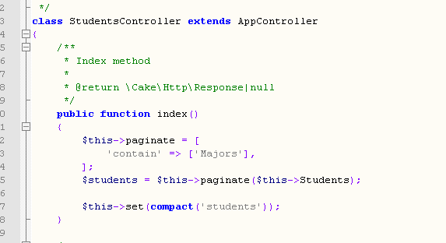

Chỉnh sửa nội dung phương thức index() tùy chỉnh sắp xếp giảm dần theo ngày sinh

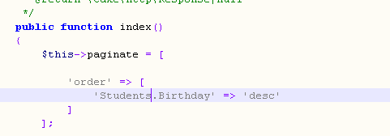

Quan sát kết quả:

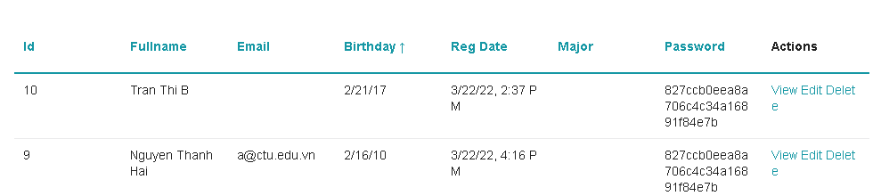

## Hướng dẫn tạo CRUD từ view CSDL với CakePHP:

Giả sử chúng ta muốn hiển thị danh sách các chuyên ngành cùng với số thành viên trong chuyên ngành đó, chúng ta có thể dùng view CSDL để tạo query trả về kết quả mong muốn và rồi dùng Cakephp để tạo ra giao diện web hiển thị kết quả từ query này.

Trước tiên chúng ta viết lệnh tạo view (vd tên là tks) để thống kê số lượng sinh viên của mỗi chuyên ngành

create view tks as

select majors.id as id, majors.id as major_id, name_major, count(*) as num_students

from majors, students

where majors.id=students.major_id

Sau khi thực hiện xong ta sẽ thấy xuất hiện view này từ PHPmyadmin

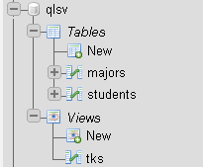

Chú ý: Khi tạo CRUD trong cakephp có thể cần 1 khóa ID giả. Ở đây, chúng ta sẽ tạo 1 “khóa giả” id lấy dữ liệu từ majors.id và đổi tên lại là id để phù hợp với quy tắc nhận khóa trong cakephp. Trong 1 số trường hợp phức tạp, có thể bạn sẽ cần ghép chuỗi lại các khóa chính có tham gia trong view CSDL để tránh bị trùng dữ liệu khóa. Trường hợp ví dụ này, vì thống kê theo từng chuyên ngành nên mã chuyên ngành có thể là đủ để phân biệt tránh bị trùng dữ liệu.

Giờ ta tiến hành tạo CRUD cho tks



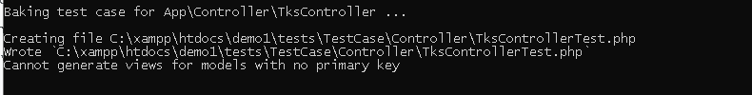

Quan sát thông báo sau khi thực hiện lệnh, *nếu trong trường hợp cakephp vẫn chưa nhận được khóa* như trên thì ta sẽ tiến hành chỉnh sửa trong tập tin TksTable.php nằm trong thư mục **demo1/src/Model/Table**

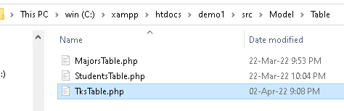

Trong phương thức *initialize*

Sau lệnh $this->setTable(“tks”);

Các bạn thêm lệnh sau:

*$this->setPrimaryKey(‘id’);*

Lệnh này để Cakephp nhận biết id là khóa trong tks để có thể tiến hành tự động CRUD khi ta thực hiện lệnh cake bake

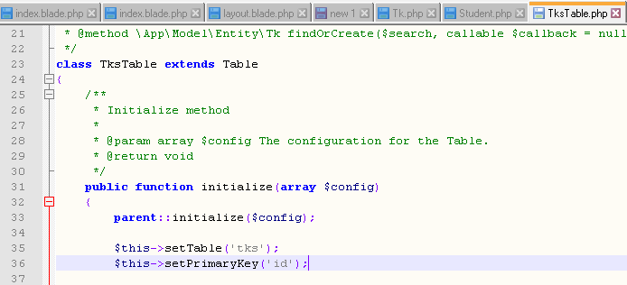

Sau đó mở CMD chúng ta tiến hành chạy lại

*cake bake all tks*

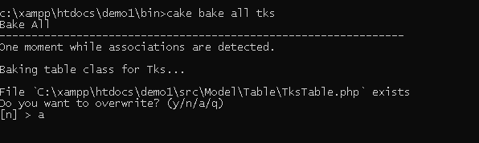

Chọn “a” để thay thế toàn bộ các tập tin cũ

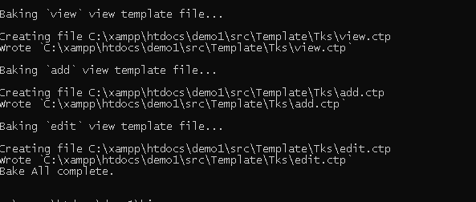

Bây giờ chạy localhost/demo1/tks, ta sẽ được giao diện lấy dữ liệu từ view CSDL đã tạo:

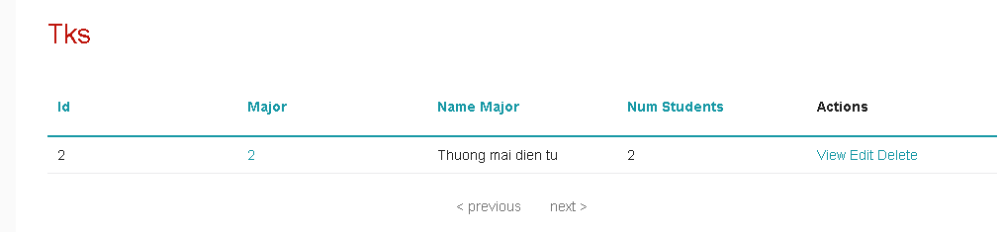

Chú ý: Thường dữ liệu từ view CSDL sẽ tự động cập nhật khi ta thêm dữ liệu có liên quan, nên khi triển khai thực tế chúng ta nên bỏ những link dẫn đến các hành động Add/Edit/Delete trên “bảng” Tks ở trang index của tks.

# 

# Tạo project Laravel và kết nối CSDL

Trước tiên bạn cần tạo một project mới với lệnh composer, vd: chúng ta tạo 1 project buoi5

composer create-project laravel/laravel buoi5



Kết quả

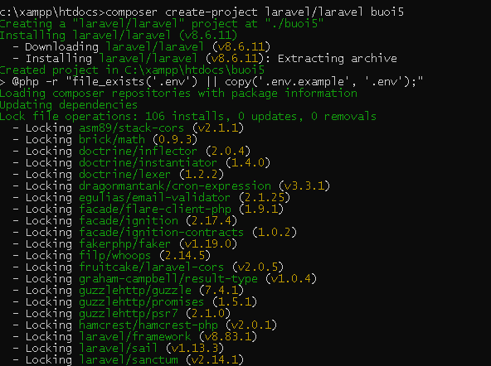

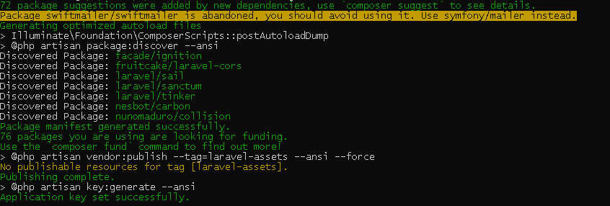

Sau khi tạo xong project Laravel, các bạn cd vào trong thư mục project đã tạo:

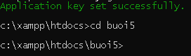

Chú ý là chúng ta sẽ cần đặt tên csdl trong .env

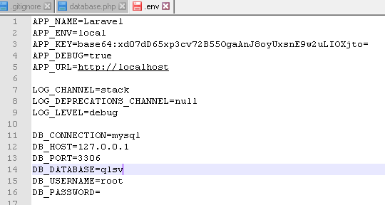

Chèn đoạn code sau để kiểm tra việc kết nối CSDL trong C:\xampp\htdocs\buoi5\resources\views\welcome.blade.php

<?php

$results = DB::select('select * from students', array(1));

print_r($results);

$databaseName = Config::get('database.connections.'.Config::get('database.default'));

dd($databaseName['database']);

?>

Ví dụ chúng ta chèn ở line thứ 56

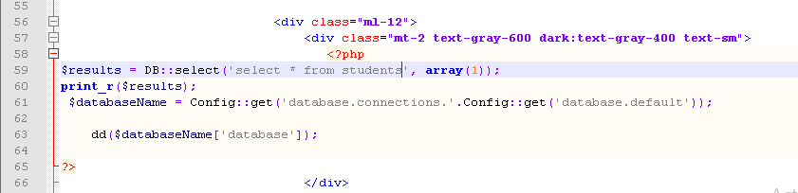

Kết quả hiển thị

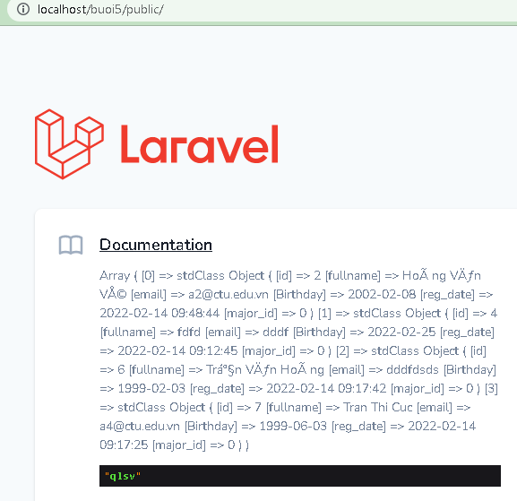

# Cài đặt CrestApps/laravel-code-generator

chúng ta thực hiện lệnh sau

composer require crestapps/laravel-code-generator --dev

Để đưa gói này vào project vừa tạo

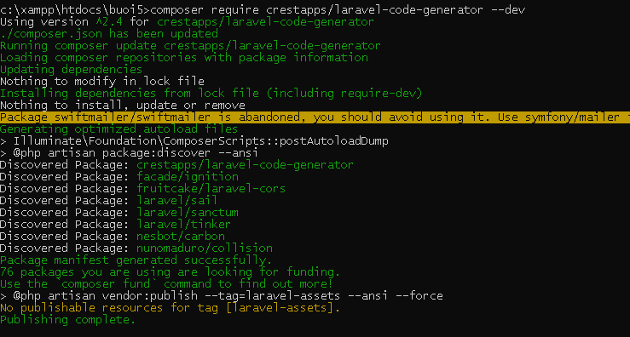

**Nếu bạn dùng laravel <=5.5 chú ý (nếu >5.5 thì bỏ qua chỗ này):**

Vào file :

cd C:\xampp\htdocs\buoi5\resources\laravel-code-generator\sources

Thêm đoạn code sau vào app/Providers/AppServiceProvider.php

if ($this->app->runningInConsole()) {

$this->app->register('CrestApps\CodeGenerator\CodeGeneratorServiceProvider');

if ($this->app->runningInConsole()) {

$this->app->register('CrestApps\CodeGenerator\CodeGeneratorServiceProvider');

}

# Tạo các script mô tả để sinh ra code:

Go lenh sau:

php artisan resource-file:create major --fields=id,name_major



Ta sẽ thấy tập tin majors.json được tạo ra ở

dir C:\xampp\htdocs\buoi5\resources\laravel-code-generator\sources

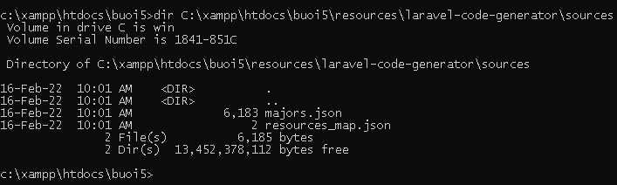

Nội dung trong tập tin là

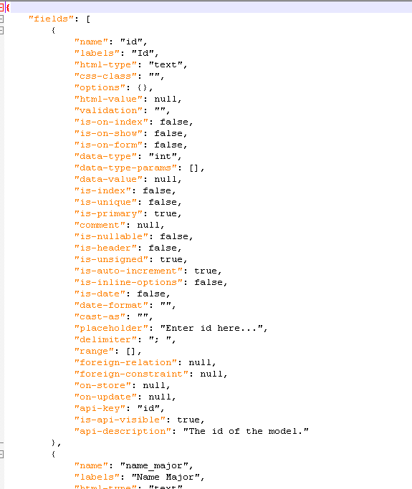

Tương tự ta tạo tập tin cho student

php artisan resource-file:create students --fields=id,**fullname**,**email**,**Birthday,reg_date,major_id**

## Thực hiện tạo CRUD cho bảng major

php artisan create:scaffold major --with-migration

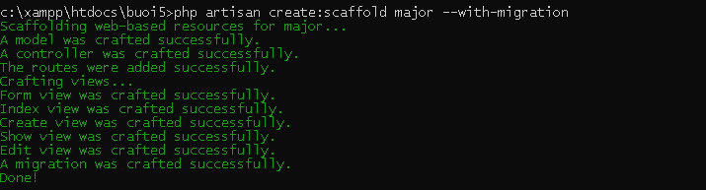

Đối với bảng Student

php artisan create:scaffold student --with-migration

Hoặc tạo từ CSDL

php artisan create:scaffold major --table-exists

Chú ý, chúng ta cần phải cấu hình kết nối với CSDL nếu không sẽ báo lỗi

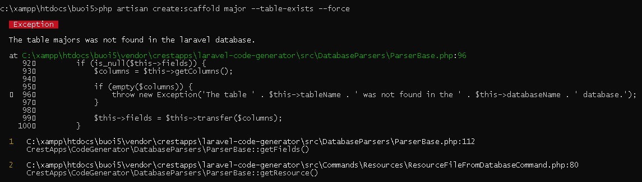

php artisan create:scaffold student --table-exists

Một số lỗi cần chú ý:

Khi bạn gặp lỗi sau:

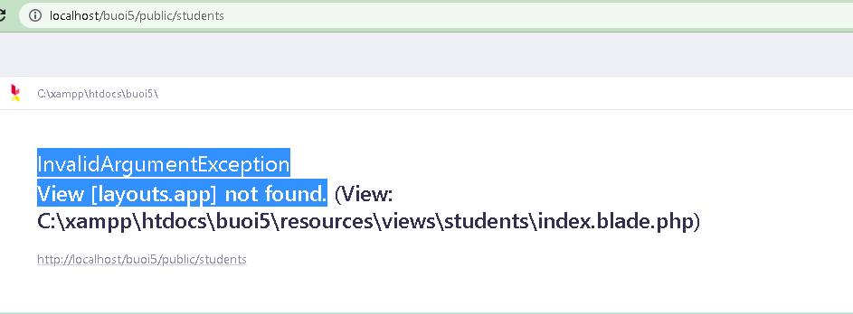

→ giải pháp:

Bạn cần tạo tập tin **layout.blade.php** có nội dung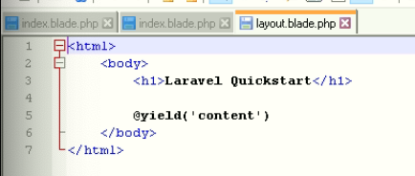

Code của tập tin layout.blade.php trên sẽ đặt ở vị trí sau **buoi5/resources/views/**

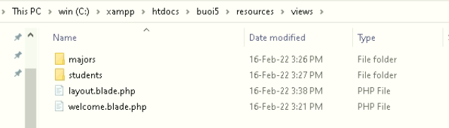

Tham khảo thêm ở:

<https://stackoverflow.com/questions/48836709/view-layouts-app-not-found-laravel-framework-5-4-36>

Các bạn vào buoi5/resources/views/students/ mở tập tin index.blade.php

Sửa dòng

@extends('layouts.app') như hình:

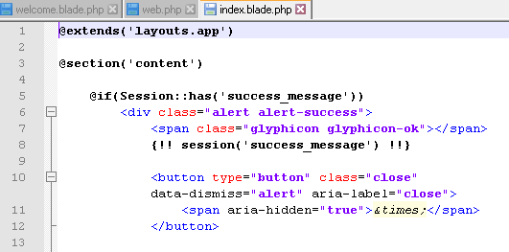

Thành

@extends('pages.layouts.app')

Hoặc

@extends('layout')

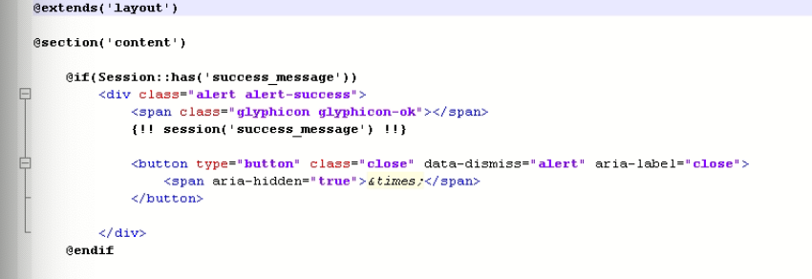

Mở lại trang ta sẽ thấy:

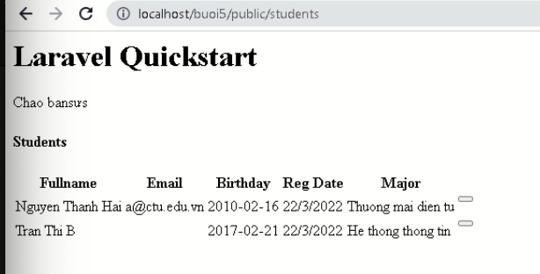

Nếu gặp lỗi tương tự cho majors các bạn có thể sửa lại tương tự như students

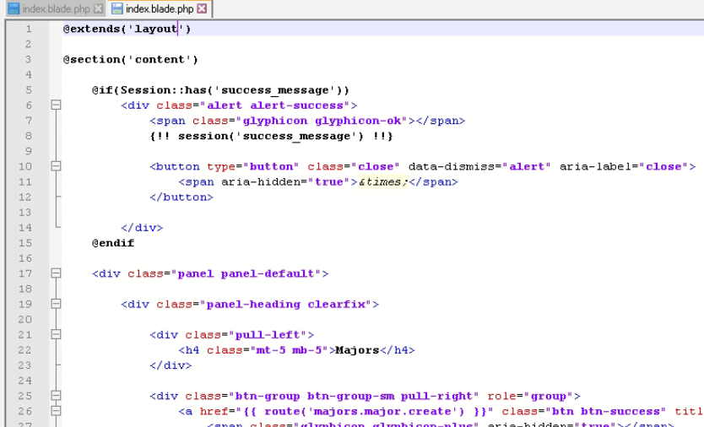

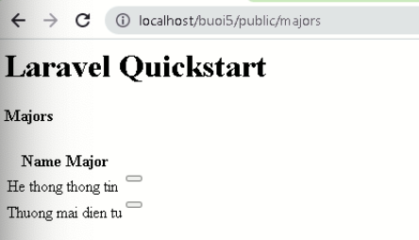

# Chú ý các quy tắc đặt tên các bảng khi dùng laravel

### Important Naming Convention[2]

Laravel-Code-Generator strive to generate highly readable, and error free code. In order to keep your code readable, it is important to follow a good naming convention when chosing names for your models, fields, tables, relations and so on. Here is a list of recommendation that we belive is important to keep your code clean and highly readable.

1. Since each model represents a single object/row in a list/database, naming the model should be written in singular-form while using [Studly Case](https://laravel.com/docs/5.5/helpers#method-studly-case). For example, Post and PostCategory...
2. Since a database is a collection of model's object, table naming should always be plural and written in lowercase while using [Snake Case](https://en.wikipedia.org/wiki/Snake_case). For example, users, post_categories...
3. Primary keys should be named id in the table.
4. Since the foreign key represents a foreign/other table, the name should always end with _id. For example, post_id, user_id, post_category_id...
5. Field naming should always be in a singular-form and written in lowercase while using [Snake Case](https://en.wikipedia.org/wiki/Snake_case). For example, title, first_name, description...

# 

# Yêu cầu bài thực hành:

1. Bạn hãy chạy tất cả các lệnh hướng dẫn ở trên và chụp lại màn hình kết quả.
2. Đọc và tìm hiểu về Cakephp tại đây: [3], bạn hãy cho biết Cakephp là gì? Hãy mô tả các quy tắc trong các Layer Model, View, Controller của Cakephp. Tìm hiểu thêm trên Internet, các bạn trình bày Cakephp ra đời năm nào? Tác giả, lịch sử phát triển các phiên bản.
3. Dựa vào [4] hãy cho biết các quy tắc đặt tên các bảng trong CSDL để Cakephp có thể nhận dạng được hỗ trợ cho việc sinh CRUD tự động.
4. Hãy tìm và trình bày các số liệu mới nhất về người sử dụng Cakephp và Laravel mà bạn tìm thấy được trên Internet.
5. Hãy phân tích điểm mạnh và điểm yếu của Cakephp và Laravel, tiến hành so sánh 2 framework này.
6. Bạn hãy tạo 1 CSDL đơn giản để lưu trữ dữ liệu với các mô tả bên dưới:

Môn học (mã môn, tên môn, số tín chỉ, có tính điểm tích lũy)

Sinh viên (mã sinh viên, họ tên sinh viên, ngày sinh, email, giới tính, số điện thoại, mật khẩu)

Lớp môn học (Mã lớp môn học, mã môn, học kỳ niên khóa)

Điểm (mã lớp môn học, mã sinh viên, điểm)

Tên bảng, tên cột, kiểu dữ liệu các bạn tự đặt sao cho thỏa các quy tắc để các framework nhận dạng được, vd dùng quy tắc với Cakephp:[5], có thể thêm các cột khóa giả (ID) nếu thấy thực sự cần thiết cho việc lập trình và tự động sinh mã. Tạo 1 số dữ liệu mẫu với dữ liệu là thông tin điểm số các môn học mà bạn đã học.

Đưa các lệnh SQL tạo CSDL, tạo bảng,... vào bài làm

1. Bạn lựa chọn hoặc dùng Cakephp hoặc dùng Laravel để tạo project và tự động sinh CRUD cho CSDL đã tạo ở câu 6.
2. Từ các giao diện đã tạo bạn sẽ thêm các bạn sinh viên cùng nhóm làm bài tập của bạn, và nhập thêm 1 số dòng dữ liệu nữa để đảm bảo có ít nhất 10 sinh viên có điểm trong hệ thống.
3. Tạo 1 khung nhìn (view CSDL) bằng câu lệnh SQL để tính điểm trung bình tích lũy của mỗi sinh viên, thông tin bao gồm: mã số sinh viên, họ tên, điểm tích lũy, số môn đã học, số môn đã tích lũy, tổng số tín chỉ đã tích lũy. Tên view CSDL nên đặt tên sao cho thỏa điều kiện để có thể tạo CRUD tự động.
4. Hãy tạo CRUD cho view CSDL đã tạo ở câu 9, quan sát và chụp hình kết quả. Vào controller chỉnh sửa sao cho trang index của CRUD đã được tạo hiển thị điểm tích lũy của các sinh viên sắp xếp giảm dần.

**Chú ý:**

* Các bạn nộp file word: Quy tắc đặt tên file: **<mssv>-<hoten>-<bai><stt_bai thực hành>.docx** nộp lên Classroom (VD: **B123456-NguyenVanA-bai1.docx**), kèm với các file khác được yêu cầu như phần câu hỏi đã nêu. **Ngoại trừ file word trả lời câu hỏi, các file còn lại các bạn nén vào 1 file zip**. File zip đặt tên như file word.
* Mỗi câu các bạn trả lời bằng hình hoặc dạng text tùy vào yêu cầu của câu hỏi và **TRẢ LỜI THEO ĐÚNG THỨ TỰ CÂU HỎI**. Nếu câu nào không trả lời được các bạn cứ để số thứ tự câu hỏi và bỏ trống phần trả lời.
* Các câu trả lời có tham khảo trên Internet phải trích dẫn link/nguồn.
* *Vi phạm 1 trong các điều sau đây bài thực hành sẽ bị 0 điểm:*
  + Đặt tên KHÔNG ĐÚNG quy tắc được yêu cầu.
  + Bài không đủ các thành phần (word, code+data (nếu có),...) đã được yêu cầu.
  + Bài không thực hiện đúng yêu cầu “**Ngoại trừ file word trả lời câu hỏi, các file còn lại các bạn nén vào 1 file .zip”**
  + Bị phát hiện copy, sao chép từ các bạn khác
  + Phần trả lời không ghi rõ trả lời cho câu nào
  + Thứ tự câu trả lời không đúng thứ tự câu hỏi

1. https://book.cakephp.org/3/en/orm/retrieving-data-and-resultsets.html#debugging-queries-and-resultsets
2. https://crestapps.com/laravel-code-generator/docs/2.2
3. https://book.cakephp.org/4/en/intro.html
4. https://book.cakephp.org/4/en/intro/conventions.html
5. https://book.cakephp.org/4/en/intro/conventions.html